Исполнитель, музыкант

В новой концертной программе:

Пятница, 26 ноября 2004
7⁰⁰ часов вечера
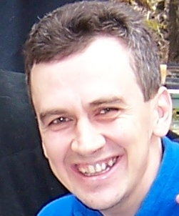

"Boston Workmen’s Circle” 1762 Beacon Street, Brookline, MA

Антон Карнаух – известный исполнитель в жанре авторской песни. Он исполняет песни разных авторов, от классиков до мало известных, уже более 20 лет. Антон также известен как музыкант работающий и в других стилях: он играет и поёт в составе рок-группы 95 Blues Berry Way. Благодаря музыкальному образованию и широкому спектру музыкальных интересов, он всегда старается привнести в авторскую песню нечто новое – будь то иная трактовка знакомой песни или же оригинальная аранжировка. Среди люмимых авторов Антона – С. Никитин, Б. Окуджава, А. Дулов, Ю. Визбор, А. Городницкий, В. Музыкантов, В. Берман. Антону всегда было интересно поделиться своей интерпретацией песен со слушателями, а неформальные песенные вечера в домах друзей непременно становились яркими и интересными событиями.

Владимир Музыкантов: “Антон поёт от души и для души, и у него очень здорово это получается. В его репертуаре и барды, и джаз, и рок, и просто хорошие песни. В отличие от многих поклонников и даже классиков жанра авторской песни, Антон – не просто талантливый музыкант, который умеет играть не только на гитаре (мастерски!), но – страшно сказать, знает нотную грамоту и законы гармонии. Мне повезло убедиться в этом когда мы вместе придумывали и записывали аранжировки к моему альбому. Еще тогда, два года назад, я подумал, что Антон готов к сольной исполнительской деятельности. Я уверен, что вы получите удовольствие от встречи с его творчеством.”

Участники:
Дмитрий Клейнбок (Бостон) – клавишные, вокал

Владимир Пономарев (Нью-Йорк) – гитара, вокал

Билеты: $10, у входа
Информация: Дима/Стелла, (617) 489-8517, nash_adres@yahoo.com

